ПРОКУРАТУРА МАЛОВИШЕРСКОГО РАЙОНА РАЗЪЯСНЯЕТ:

Вопрос. Что составляет правовую основу противодействия терроризму?

Ответ. В соответствии со статьей 1 Федерального закона от 06 марта 2006 года N 35-ФЗ «О противодействии терроризму», правовую основу противодействия терроризму составляют Конституция Российской Федерации, общепризнанные принципы и нормы международного права, международные договоры Российской Федерации, Федеральный закон «О противодействии терроризму» и другие федеральные законы, нормативные правовые акты Президента Российской Федерации, нормативные правовые акты Правительства Российской Федерации, а также принимаемые в соответствии с ними нормативные правовые акты других федеральных органов государственной власти.

Заместитель прокурора Маловишерского района младший советник юстиции С.В. Петров

Вопрос. Что понимается под терроризмом?

Ответ. В соответствии со статьей 3 Федерального закона от 06 марта 2006 года N 35-ФЗ «О противодействии терроризму», терроризм - идеология насилия и практика воздействия на принятие решения органами государственной власти, органами местного самоуправления или международными организациями, связанные с устрашением населения и (или) иными формами противоправных насильственных действий.

Заместитель прокурора Маловишерского района младший советник юстиции С.В. Петров

Вопрос. Что понимается под террористической деятельностью?

Ответ. В соответствии со статьей 3 Федерального закона от 06 марта 2006 года N 35-ФЗ «О противодействии терроризму», террористическая деятельность - деятельность, включающая в себя: организацию, планирование, подготовку, финансирование и реализацию террористического акта; подстрекательство к террористическому акту; организацию незаконного вооруженного формирования, преступного сообщества (преступной организации), организованной группы для реализации террористического акта, а равно участие в такой структуре; вербовку, вооружение, обучение и использование террористов; информационное или иное пособничество в планировании, подготовке или реализации террористического акта; пропаганду идей терроризма, распространение материалов или информации, призывающих к осуществлению террористической деятельности либо обосновывающих или оправдывающих необходимость осуществления такой деятельности.

Заместитель прокурора Маловишерского района младший советник юстиции С.В. Петров

Вопрос. Что понимается под террористическим актом?

Ответ. В соответствии со статьей 3 Федерального закона от 06 марта 2006 года N 35-ФЗ «О противодействии терроризму», террористический акт - совершение взрыва, поджога или иных действий, устрашающих население и создающих опасность гибели человека, причинения значительного имущественного ущерба либо наступления иных тяжких последствий, в целях дестабилизации деятельности органов власти или международных организаций либо воздействия на принятие ими решений, а также угроза совершения указанных действий в тех же целях.

Заместитель прокурора Маловишерского района младший советник юстиции С.В. Петров

Вопрос. С кем Российской Федерацией осуществляется сотрудничество в области противодействия терроризму?

Ответ. В соответствии с частью 1 статьи 4 Федерального закона от 06 марта 2006 года N 35-ФЗ «О противодействии терроризму»,

Российская Федерация в соответствии с международными договорами Российской Федерации сотрудничает в области противодействия терроризму с иностранными государствами, их правоохранительными органами и специальными службами, а также с международными организациями.

Заместитель прокурора Маловишерского района младший советник юстиции С.В. Петров

Вопрос. Что понимается под градостроительной деятельностью?

Ответ. В соответствии со статьей 1 Градостроительного кодекса Российской Федерации, градостроительная деятельность - деятельность по развитию территорий, в том числе городов и иных поселений, осуществляемая в виде территориального планирования, градостроительного зонирования, планировки территории, архитектурно-строительного проектирования, строительства, капитального ремонта, реконструкции, сноса объектов капитального строительства, эксплуатации зданий, сооружений, комплексного развития территорий и их благоустройства.

Помощник прокурора Маловишерского района И.В. Васильев

Вопрос. Что понимается под территориальным планированием?

Ответ. В соответствии со статьей 1 Градостроительного кодекса Российской Федерации территориальное планирование - планирование развития территорий, в том числе для установления функциональных зон, определения планируемого размещения объектов федерального значения, объектов регионального значения, объектов местного значения.

Помощник прокурора Маловишерского района И.В. Васильев

Вопрос. Что понимается под устойчивым развитием территорий?

Ответ. В соответствии со статьей 1 Градостроительного кодекса Российской Федерации устойчивое развитие территорий - обеспечение при осуществлении градостроительной деятельности безопасности и благоприятных условий жизнедеятельности человека, ограничение негативного воздействия хозяйственной и иной деятельности на окружающую среду и обеспечение охраны и рационального использования природных ресурсов в интересах настоящего и будущего поколений.

Помощник прокурора Маловишерского района И.В. Васильев

Вопрос. Что понимается под зонами с особыми условиями использования территорий?

Ответ. В соответствии со статьей 1 Градостроительного кодекса Российской Федерации зоны с особыми условиями использования территорий - охранные, санитарно-защитные зоны, зоны охраны объектов культурного наследия (памятников истории и культуры) народов Российской Федерации (далее - объекты культурного наследия), защитные зоны объектов культурного наследия, водоохранные зоны, зоны затопления, подтопления, зоны санитарной охраны источников питьевого и хозяйственно-бытового водоснабжения, зоны охраняемых объектов, приаэродромная территория, иные зоны, устанавливаемые в соответствии с законодательством Российской Федерации.

Помощник прокурора Маловишерского района И.В. Васильев

Вопрос. Что понимается под функциональными зонами?

Ответ. В соответствии со статьей 1 Градостроительного кодекса Российской Федерации функциональные зоны - зоны, для которых документами территориального планирования определены границы и функциональное назначение.
Помощник прокурора Маловишерского района И.В. Васильев

Вопрос. Что понимается под территориальными зонами?

Ответ. В соответствии со статьей 1 Градостроительного кодекса Российской Федерации территориальные зоны - зоны, для которых в правилах землепользования и застройки определены границы и установлены градостроительные регламенты.
Помощник прокурора Маловишерского района И.В. Васильев

Вопрос. Что понимается под правилами землепользования и застройки?

Ответ. В соответствии со статьей 1 Градостроительного кодекса Российской Федерации правила землепользования и застройки - документ градостроительного зонирования, который утверждается нормативными правовыми актами органов местного самоуправления, нормативными правовыми актами органов государственной власти субъектов Российской Федерации - городов федерального значения Москвы, Санкт-Петербурга и Севастополя и в котором устанавливаются территориальные зоны, градостроительные регламенты, порядок применения такого документа и порядок внесения в него изменений.
Помощник прокурора Маловишерского района И.В. Васильев

Вопрос. Что понимается под градостроительным зонированием?

Ответ. В соответствии со статьей 1 Градостроительного кодекса Российской Федерации градостроительное зонирование - зонирование территорий муниципальных образований в целях определения территориальных зон и установления градостроительных регламентов.

Помощник прокурора Маловишерского района И.В. Васильев

Вопрос. Что понимается под градостроительным регламентом?

Ответ. В соответствии со статьей 1 Градостроительного кодекса Российской Федерации градостроительный регламент - устанавливаемые в пределах границ соответствующей территориальной зоны виды разрешенного использования земельных участков, равно как всего, что находится над и под поверхностью земельных участков и используется в процессе их застройки и последующей эксплуатации объектов капитального строительства, предельные (минимальные и (или) максимальные) размеры земельных участков и предельные параметры разрешенного строительства, реконструкции объектов капитального строительства, ограничения использования земельных участков и объектов капитального строительства, а также применительно к территориям, в границах которых предусматривается осуществление деятельности по комплексному развитию территории, расчетные показатели минимально допустимого уровня обеспеченности соответствующей территории объектами коммунальной, транспортной, социальной инфраструктур и расчетные показатели максимально допустимого уровня территориальной доступности указанных объектов для населения.

Помощник прокурора Маловишерского района И.В. Васильев

Вопрос. Что понимается под объектом капитального строительства?

Ответ. В соответствии со статьей 1 Градостроительного кодекса Российской Федерации объект капитального строительства - здание, строение, сооружение, объекты, строительство которых не завершено (далее - объекты незавершенного строительства), за исключением некапитальных строений, сооружений и неотделимых улучшений земельного участка (замощение, покрытие и другие).
Помощник прокурора Маловишерского района И.В. Васильев

Вопрос. Что понимается под незаконным оборотом наркотических средств, психотропных веществ и их прекурсоров?

Ответ. В соответствии с частью 1 статьи 1 Федерального закона от 08 января 1998 года N 3-ФЗ «О наркотических средствах и психотропных веществах», незаконный оборот наркотических средств, психотропных веществ и их прекурсоров - оборот наркотических средств, психотропных веществ и их прекурсоров, осуществляемый в нарушение законодательства Российской Федерации.

Старший помощник прокурора Маловишерского района С.С. Смирнов

Вопрос. Что понимается под распределением наркотических средств, психотропных веществ?
Ответ. В соответствии с частью 1 статьи 1 Федерального закона от 08 января 1998 года N 3-ФЗ «О наркотических средствах и психотропных веществах», распределение наркотических средств, психотропных веществ - действия, в результате которых в соответствии с порядком, установленным Правительством Российской Федерации, конкретные юридические лица получают в установленных для них размерах конкретные наркотические средства или психотропные вещества для осуществления оборота наркотических средств или психотропных веществ.

Старший помощник прокурора Маловишерского района С.С. Смирнов

Вопрос. Что понимается под ввозом (вывозом) наркотических средств, психотропных веществ и их прекурсоров?
Ответ. В соответствии с частью 1 статьи 1 Федерального закона от 08 января 1998 года N 3-ФЗ «О наркотических средствах и психотропных веществах», ввоз (вывоз) наркотических средств, психотропных веществ и их прекурсоров - перемещение наркотических средств, психотропных веществ и их прекурсоров с территории другого государства на территорию Российской Федерации или с таможенной территории Российской Федерации на таможенную территорию другого государства.

Старший помощник прокурора Маловишерского района С.С. Смирнов
Вопрос. Что понимается под наркоманией?
Ответ. В соответствии с частью 1 статьи 1 Федерального закона от 08 января 1998 года N 3-ФЗ «О наркотических средствах и психотропных веществах», наркомания - заболевание, обусловленное зависимостью от наркотического средства или психотропного вещества.

Старший помощник прокурора Маловишерского района С.С. Смирнов

Вопрос. Что понимается под больным наркоманией?
Ответ. В соответствии с частью 1 статьи 1 Федерального закона от 08 января 1998 года N 3-ФЗ «О наркотических средствах и психотропных веществах», больной наркоманией - лицо, которому по результатам медицинского освидетельствования, проведенного в соответствии с Федеральным законом от 08 января 1998 года N 3-ФЗ «О наркотических средствах и психотропных веществах», поставлен диагноз «наркомания».

Старший помощник прокурора Маловишерского района С.С. Смирнов

Вопрос. Что понимается под незаконным потреблением наркотических средств или психотропных веществ?
Ответ. В соответствии с частью 1 статьи 1 Федерального закона от 08 января 1998 года N 3-ФЗ «О наркотических средствах и психотропных веществах», незаконное потребление наркотических средств или психотропных веществ - потребление наркотических средств или психотропных веществ без назначения врача.

Старший помощник прокурора Маловишерского района С.С. Смирнов

Вопрос. Что понимается под государственными квотами на наркотические средства и психотропные вещества?
Ответ. В соответствии с частью 1 статьи 1 Федерального закона от 08 января 1998 года N 3-ФЗ «О наркотических средствах и психотропных веществах», государственные квоты на наркотические средства и психотропные вещества (далее - государственные квоты) - квоты на наркотические средства и психотропные вещества, устанавливаемые Правительством Российской Федерации в соответствии с международными договорами Российской Федерации на основании расчета потребности Российской Федерации в наркотических средствах и психотропных веществах, в пределах которых осуществляется их оборот.

Старший помощник прокурора Маловишерского района С.С. Смирнов

Вопрос. Что понимается под антинаркотической пропагандой?
Ответ. В соответствии с частью 1 статьи 1 Федерального закона от 08 января 1998 года N 3-ФЗ «О наркотических средствах и психотропных веществах», антинаркотическая пропаганда - пропаганда здорового образа жизни, в том числе физической культуры и спорта, направленная на формирование в обществе негативного отношения к наркомании.

Старший помощник прокурора Маловишерского района С.С. Смирнов

Вопрос. Что понимается под аналитическими (стандартными) образцами наркотических средств, психотропных веществ и их прекурсоров?
Ответ. В соответствии с частью 1 статьи 1 Федерального закона от 08 января 1998 года N 3-ФЗ «О наркотических средствах и психотропных веществах», аналитические (стандартные) образцы наркотических средств, психотропных веществ и их прекурсоров - препараты, состав которых в установленном порядке подтвержден сертификатом качества и которые предназначены для использования в экспертной, оперативно-розыскной, научной и учебной деятельности, а также при медицинском освидетельствовании.

Старший помощник прокурора Маловишерского района С.С. Смирнов

Вопрос. Что понимается под оборот прекурсоров?
Ответ. В соответствии с частью 1 статьи 1 Федерального закона от 08 января 1998 года N 3-ФЗ «О наркотических средствах и психотропных веществах», оборот прекурсоров - разработка, производство, переработка, хранение, перевозка, пересылка, отпуск, реализация, приобретение, использование, ввоз на территорию Российской Федерации, вывоз с территории Российской Федерации, уничтожение прекурсоров, разрешенные и контролируемые в соответствии с законодательством Российской Федерации.
Старший помощник прокурора Маловишерского района С.С. Смирнов

Вопрос. Что понимается под производством прекурсоров?
Ответ. В соответствии с частью 1 статьи 1 Федерального закона от 08 января 1998 года N 3-ФЗ «О наркотических средствах и психотропных веществах», производство прекурсоров - действия, направленные на получение готовых к использованию и (или) потреблению прекурсоров из химических веществ и (или) растений.

Старший помощник прокурора Маловишерского района С.С. Смирнов

Вопрос. Что понимается под растениями, содержащими наркотические средства или психотропные вещества либо их прекурсоры?
Ответ. В соответствии с частью 1 статьи 1 Федерального закона от 08 января 1998 года N 3-ФЗ «О наркотических средствах и психотропных веществах», растения, содержащие наркотические средства или психотропные вещества либо их прекурсоры (далее - наркосодержащие растения), - растения, из которых могут быть получены наркотические средства, психотропные вещества или их прекурсоры и которые включены в Перечень растений, содержащих наркотические средства или психотропные вещества либо их прекурсоры и подлежащих контролю в Российской Федерации.

Старший помощник прокурора Маловишерского района С.С. Смирнов

Вопрос. Что понимается под незаконным культивированием наркосодержащих растений?
Ответ. В соответствии с частью 1 статьи 1 Федерального закона от 08 января 1998 года N 3-ФЗ «О наркотических средствах и психотропных веществах», незаконное культивирование наркосодержащих растений - культивирование наркосодержащих растений, осуществляемое с нарушением законодательства Российской Федерации.

Старший помощник прокурора Маловишерского района С.С. Смирнов

Вопрос. Что понимается под лечением больных наркоманией?
Ответ. В соответствии с частью 1 статьи 1 Федерального закона от 08 января 1998 года N 3-ФЗ «О наркотических средствах и психотропных веществах», лечение больных наркоманией - комплекс медицинских вмешательств, выполняемых по назначению медицинского работника, целью которых является устранение или облегчение проявлений наркомании либо связанных с ней состояний, восстановление или улучшение здоровья, трудоспособности и качества жизни.

Старший помощник прокурора Маловишерского района С.С. Смирнов

Вопрос. Что понимается под реабилитацией больных наркоманией?
Ответ. В соответствии с частью 1 статьи 1 Федерального закона от 08 января 1998 года N 3-ФЗ «О наркотических средствах и психотропных веществах», реабилитация больных наркоманией - комплекс мероприятий медицинского, психологического и социального характера, направленных на полное или частичное восстановление нарушенных вследствие потребления наркотических средств или психотропных веществ без назначения врача функций пораженного органа либо системы организма и (или) компенсацию утраченных функций, а также максимально возможное восстановление и (или) формирование социальных навыков и навыков психологической устойчивости.

Старший помощник прокурора Маловишерского района С.С. Смирнов

Вопрос. Что понимается под побуждением больных наркоманией к лечению от наркомании и реабилитации?
Ответ. В соответствии с частью 1 статьи 1 Федерального закона от 08 января 1998 года N 3-ФЗ «О наркотических средствах и психотропных веществах», побуждение больных наркоманией к лечению от наркомании и реабилитации - комплекс правовых и организационных мероприятий, направленных на создание дополнительных стимулов для больных наркоманией принимать решение о лечении от наркомании и медицинской и (или) социальной реабилитации.

Старший помощник прокурора Маловишерского района С.С. Смирнов

Вопрос. Что понимается под новыми потенциально опасными психоактивными веществами?
Ответ. В соответствии с частью 1 статьи 1 Федерального закона от 08 января 1998 года N 3-ФЗ «О наркотических средствах и психотропных веществах», новые потенциально опасные психоактивные вещества - вещества синтетического или естественного происхождения, включенные в Реестр новых потенциально опасных психоактивных веществ, оборот которых в Российской Федерации запрещен.

Старший помощник прокурора Маловишерского района С.С. Смирнов

Вопрос. Что понимается под оборотом новых потенциально опасных психоактивных веществ?
Ответ. В соответствии с частью 1 статьи 1 Федерального закона от 08 января 1998 года N 3-ФЗ «О наркотических средствах и психотропных веществах», оборот новых потенциально опасных психоактивных веществ - производство, изготовление, переработка, хранение, перевозка, пересылка, приобретение, использование, ввоз на территорию Российской Федерации, вывоз с территории Российской Федерации, а также сбыт новых потенциально опасных психоактивных веществ (их продажа, дарение, обмен либо отчуждение этих веществ другим лицам любыми способами).

Старший помощник прокурора Маловишерского района С.С. Смирнов

Вопрос. Что понимается под реализацией наркотических средств, психотропных веществ?
Ответ. В соответствии с частью 1 статьи 1 Федерального закона от 08 января 1998 года N 3-ФЗ «О наркотических средствах и психотропных веществах», реализация наркотических средств, психотропных веществ - действия по продаже, передаче наркотических средств, психотропных веществ одним юридическим лицом другому юридическому лицу для дальнейших производства, изготовления, реализации, отпуска, распределения, использования в медицинских, ветеринарных, научных, учебных целях, в экспертной деятельности.

Старший помощник прокурора Маловишерского района С.С. Смирнов

Вопрос. Что понимается под отпуском наркотических средств, психотропных веществ?
Ответ. В соответствии с частью 1 статьи 1 Федерального закона от 08 января 1998 года N 3-ФЗ «О наркотических средствах и психотропных веществах», отпуск наркотических средств, психотропных веществ - действия по передаче наркотических средств, психотропных веществ юридическим лицом в пределах своей организационной структуры, а также физическим лицам для использования в медицинских целях.

Старший помощник прокурора Маловишерского района С.С. Смирнов

Вопрос. Кем утверждается Перечень наркотических средств, психотропных веществ и их прекурсоров, подлежащих контролю в Российской Федерации?
Ответ. В соответствии с частью 2 статьи 2 Федерального закона от 08 января 1998 года N 3-ФЗ «О наркотических средствах и психотропных веществах», Перечень наркотических средств, психотропных веществ и их прекурсоров, подлежащих контролю в Российской Федерации утверждается Правительством Российской Федерации по представлению федерального органа исполнительной власти, осуществляющего функции по выработке и реализации государственной политики и нормативно-правовому регулированию в сфере здравоохранения, и федерального органа исполнительной власти в сфере внутренних дел.

Старший помощник прокурора Маловишерского района С.С. Смирнов

Вопрос. Кем устанавливается Порядок внесения изменений и дополнений в Перечень наркотических средств, психотропных веществ и их прекурсоров, подлежащих контролю в Российской Федерации?
Ответ. В соответствии с частью 3 статьи 2 Федерального закона от 08 января 1998 года N 3-ФЗ «О наркотических средствах и психотропных веществах», Порядок внесения изменений и дополнений в Перечень наркотических средств, психотропных веществ и их прекурсоров, подлежащих контролю в Российской Федерации устанавливается Правительством Российской Федерации.

Старший помощник прокурора Маловишерского района С.С. Смирнов

Вопрос. Какие задачами деятельности по профилактике безнадзорности и правонарушений несовершеннолетних являются основными?

Ответ. В соответствии с частью 1 статьи 2 Федерального закона от 24 июня 1999 года N 120-ФЗ «Об основах системы профилактики безнадзорности и правонарушений несовершеннолетних», основными задачами деятельности по профилактике безнадзорности и правонарушений несовершеннолетних являются:

предупреждение безнадзорности, беспризорности, правонарушений и антиобщественных действий несовершеннолетних, выявление и устранение причин и условий, способствующих этому;

обеспечение защиты прав и законных интересов несовершеннолетних;

социально-педагогическая реабилитация несовершеннолетних, находящихся в социально опасном положении;

выявление и пресечение случаев вовлечения несовершеннолетних в совершение преступлений, других противоправных и (или) антиобщественных действий, а также случаев склонения их к суицидальным действиям.

Прокурор Маловишерского района советник юстиции А.В. Алексеев

Вопрос. В отношении каких родителей или иных законных представителей несовершеннолетних органы и учреждения системы профилактики безнадзорности и правонарушений несовершеннолетних проводят индивидуальную профилактическую работу?

Ответ. В соответствии с частью 2 статьи 5 Федерального закона от 24 июня 1999 года N 120-ФЗ «Об основах системы профилактики безнадзорности и правонарушений несовершеннолетних», органы и учреждения системы профилактики безнадзорности и правонарушений несовершеннолетних, за исключением следственных изоляторов уголовно-исполнительной системы и воспитательных колоний, проводят индивидуальную профилактическую работу в отношении родителей или иных законных представителей несовершеннолетних, если они не исполняют своих обязанностей по их воспитанию, обучению и (или) содержанию и (или) отрицательно влияют на их поведение либо жестоко обращаются с ними.

Прокурор Маловишерского района советник юстиции А.В. Алексеев

Вопрос. Что является основанием проведения индивидуальной профилактической работы в отношении несовершеннолетних, их родителей или иных законных представителей?

Ответ. В соответствии со статьи 6 Федерального закона от 24 июня 1999 года N 120-ФЗ «Об основах системы профилактики безнадзорности и правонарушений несовершеннолетних», основаниями проведения индивидуальной профилактической работы в отношении несовершеннолетних, их родителей или иных законных представителей являются обстоятельства, предусмотренные статьей 5 Федерального закона «Об основах системы профилактики безнадзорности и правонарушений несовершеннолетних», если они зафиксированы в следующих документах: заявление несовершеннолетнего либо его родителей или иных законных представителей об оказании им помощи по вопросам, входящим в компетенцию органов и учреждений системы профилактики безнадзорности и правонарушений несовершеннолетних; приговор, определение или решение суда; постановление комиссии по делам несовершеннолетних и защите их прав, прокурора, руководителя следственного органа, следователя, органа дознания или начальника органа внутренних дел; документы, определенные настоящим Федеральным законом как основания помещения несовершеннолетних в учреждения системы профилактики безнадзорности и правонарушений несовершеннолетних; заключение, утвержденное руководителем органа или учреждения системы профилактики безнадзорности и правонарушений несовершеннолетних, по результатам проведенной проверки жалоб, заявлений или других сообщений.

Прокурор Маловишерского района советник юстиции А.В. Алексеев

Вопрос. В какие сроки проведения индивидуальной профилактической работы?

Ответ. В соответствии с статьей 7 Федерального закона от 24 июня 1999 года N 120-ФЗ «Об основах системы профилактики безнадзорности и правонарушений несовершеннолетних», индивидуальная профилактическая работа в отношении несовершеннолетних, их родителей или иных законных представителей проводится в сроки, необходимые для оказания социальной и иной помощи несовершеннолетним, или до устранения причин и условий, способствовавших безнадзорности, беспризорности, правонарушениям или антиобщественным действиям несовершеннолетних, или достижения ими возраста восемнадцати лет, или наступления других обстоятельств, предусмотренных законодательством Российской Федерации.
Прокурор Маловишерского района советник юстиции А.В. Алексеев

Вопрос. Какими правами обладают несовершеннолетние, их родители или иные законные представители, в отношении которых проводится индивидуальная профилактическая работа?

Ответ. В соответствии с частью 1 статьи 8 Федерального закона от 24 июня 1999 года N 120-ФЗ «Об основах системы профилактики безнадзорности и правонарушений несовершеннолетних», несовершеннолетним, их родителям или иным законным представителям, в отношении которых проводится индивидуальная профилактическая работа, обеспечиваются права и свободы, гарантированные Конституцией Российской Федерации, Конвенцией ООН о правах ребенка, международными договорами Российской Федерации, Федеральным законом «Об основах системы профилактики безнадзорности и правонарушений несовершеннолетних», иными нормативными правовыми актами Российской Федерации, законами и нормативными правовыми актами субъектов Российской Федерации.

Прокурор Маловишерского района советник юстиции А.В. Алексеев

Вопрос. Установлена ли плата за питание несовершеннолетних, находящихся в учреждениях системы профилактики безнадзорности и правонарушений несовершеннолетних?

Ответ. В соответствии с частью 2 статьи 8 Федерального закона от 24 июня 1999 года N 120-ФЗ «Об основах системы профилактики безнадзорности и правонарушений несовершеннолетних», несовершеннолетние, находящиеся в учреждениях системы профилактики безнадзорности и правонарушений несовершеннолетних, обеспечиваются бесплатным питанием.

Прокурор Маловишерского района советник юстиции А.В. Алексеев

Вопрос. Обеспечиваются ли несовершеннолетние, находящиеся в учреждениях системы профилактики безнадзорности и правонарушений несовершеннолетних, одеждой?

Ответ. В соответствии с частью 2 статьи 8 Федерального закона от 24 июня 1999 года N 120-ФЗ «Об основах системы профилактики безнадзорности и правонарушений несовершеннолетних», несовершеннолетние, находящиеся в учреждениях системы профилактики безнадзорности и правонарушений несовершеннолетних, обеспечиваются бесплатным комплектом одежды, обуви и мягким инвентарем по установленным нормам.

Прокурор Маловишерского района советник юстиции А.В. Алексеев

Вопрос. Обеспечиваются ли несовершеннолетние, находящиеся в учреждениях системы профилактики безнадзорности и правонарушений несовершеннолетних, юридической помощью и является ли она платной?

Ответ. В соответствии с частью 2 статьи 8 Федерального закона от 24 июня 1999 года N 120-ФЗ «Об основах системы профилактики безнадзорности и правонарушений несовершеннолетних», несовершеннолетние, находящиеся в учреждениях системы профилактики безнадзорности и правонарушений несовершеннолетних, обеспечиваются бесплатной юридической помощью с участием адвокатов, а также иных лиц, имеющих право на оказание юридической помощи в соответствии с законом.

Прокурор Маловишерского района советник юстиции А.В. Алексеев

Вопрос. Какие мер взыскания в учреждениях системы профилактики безнадзорности и правонарушений несовершеннолетних применяются к несовершеннолетним за нарушения установленного порядка содержания?

Ответ. В соответствии с частью 1 статьи 8.1 Федерального закона от 24 июня 1999 года N 120-ФЗ «Об основах системы профилактики безнадзорности и правонарушений несовершеннолетних», за нарушения установленного порядка содержания в специализированных учреждениях для несовершеннолетних, нуждающихся в социальной реабилитации, в специальных учебно-воспитательных учреждениях открытого и закрытого типа и центрах временного содержания для несовершеннолетних правонарушителей органов внутренних дел к несовершеннолетним могут применяться следующие меры взыскания: предупреждение; выговор; строгий выговор.
Прокурор Маловишерского района советник юстиции А.В. Алексеев

Вопрос. Какие мер взыскания применяются к несовершеннолетним, находящимся в специальных учебно-воспитательных учреждениях открытого и закрытого типа, за нарушения установленного порядка содержания?

Ответ. В соответствии с частью 1 и 2 статьи 8.1 Федерального закона от 24 июня 1999 года N 120-ФЗ «Об основах системы профилактики безнадзорности и правонарушений несовершеннолетних», за нарушения установленного порядка содержания к несовершеннолетним, находящимся в специальных учебно-воспитательных учреждениях открытого и закрытого типа могут применяться следующие меры взыскания: предупреждение; выговор; строгий выговор; сообщение родителям или иным законным представителям; отчисление из специального учебно-воспитательного учреждения открытого типа на основании постановления комиссии по делам несовершеннолетних и защите их прав по месту нахождения указанного учреждения.

Прокурор Маловишерского района советник юстиции А.В. Алексеев

Вопрос. Чем определен порядок применения мер взыскания к несовершеннолетним?

Ответ. В соответствии с частью 3 статьи 8.1 Федерального закона от 24 июня 1999 года N 120-ФЗ «Об основах системы профилактики безнадзорности и правонарушений несовершеннолетних», порядок применения мер взыскания к несовершеннолетним определяется соответствующими нормативными правовыми документами, регламентирующими деятельность учреждений системы профилактики безнадзорности и правонарушений несовершеннолетних.

Прокурор Маловишерского района советник юстиции А.В. Алексеев

Вопрос. Разрешено ли применение к несовершеннолетним физического и психического насилия в учреждениях системы профилактики безнадзорности и правонарушений несовершеннолетних?

Ответ. В соответствии с частью 4 статьи 8.1 Федерального закона от 24 июня 1999 года N 120-ФЗ «Об основах системы профилактики безнадзорности и правонарушений несовершеннолетних», по отношению к несовершеннолетним не допускаются применение физического и психического насилия.

Прокурор Маловишерского района советник юстиции А.В. Алексеев

Вопрос. Может ли администрация учреждения системы профилактики безнадзорности и правонарушений несовершеннолетних, в которых содержится несовершеннолетние, за нарушения порядка лишить его прогулок?

Ответ. В соответствии с частью 4 статьи 8.1 Федерального закона от 24 июня 1999 года N 120-ФЗ «Об основах системы профилактики безнадзорности и правонарушений несовершеннолетних», по отношению к несовершеннолетним не допускаются применение мер взыскания в виде лишения прогулок.

Прокурор Маловишерского района советник юстиции А.В. Алексеев

Вопрос. Может ли администрация учреждения системы профилактики безнадзорности и правонарушений несовершеннолетних, в которых содержится несовершеннолетние, за нарушения порядка содержания уменьшить ему норм питания?

Ответ. В соответствии с частью 4 статьи 8.1 Федерального закона от 24 июня 1999 года N 120-ФЗ «Об основах системы профилактики безнадзорности и правонарушений несовершеннолетних», по отношению к несовершеннолетним не допускаются применение мер взыскания в виде уменьшения нормы питания.

Прокурор Маловишерского района советник юстиции А.В. Алексеев

Вопрос. Может ли администрация учреждения системы профилактики безнадзорности и правонарушений несовершеннолетних, в которых содержится несовершеннолетние, за нарушения порядка содержания ограничить контакты несовершеннолетних с родителями?

Ответ. В соответствии с частью 4 статьи 8.1 Федерального закона от 24 июня 1999 года N 120-ФЗ «Об основах системы профилактики безнадзорности и правонарушений несовершеннолетних», по отношению к несовершеннолетним не допускаются применение мер взыскания в виде ограничения контактов несовершеннолетних с родителями или иными законными представителями либо лишения несовершеннолетних контактов с родителями или иными законными представителями.

Прокурор Маловишерского района советник юстиции А.В. Алексеев

Вопрос. Может ли администрация учреждения системы профилактики безнадзорности и правонарушений несовершеннолетних, в которых содержится несовершеннолетние, за нарушения порядка содержания применить меры, носящие антипедагогический характер, унижающие человеческое достоинство?

Ответ. В соответствии с частью 4 статьи 8.1 Федерального закона от 24 июня 1999 года N 120-ФЗ «Об основах системы профилактики безнадзорности и правонарушений несовершеннолетних», по отношению к несовершеннолетним не допускаются применение мер, носящих антипедагогический характер, унижающих человеческое достоинство.

Прокурор Маловишерского района советник юстиции А.В. Алексеев

Вопрос. Может ли администрация учреждения системы профилактики безнадзорности и правонарушений несовершеннолетних, в которых содержится несовершеннолетние, за нарушения порядка содержания применить меры воздействия без учета возраста несовершеннолетних?

Ответ. В соответствии с частью 4 статьи 8.1 Федерального закона от 24 июня 1999 года N 120-ФЗ «Об основах системы профилактики безнадзорности и правонарушений несовершеннолетних», по отношению к несовершеннолетним не допускаются применение мер воздействия без учета возраста несовершеннолетних.

Прокурор Маловишерского района советник юстиции А.В. Алексеев

Вопрос. Кем и для каких целей создается Комиссии по делам несовершеннолетних и защите их прав?

Ответ. В соответствии с частью 1 статьи 11 Федерального закона от 24 июня 1999 года N 120-ФЗ «Об основах системы профилактики безнадзорности и правонарушений несовершеннолетних», Комиссии по делам несовершеннолетних и защите их прав создаются высшими исполнительными органами государственной власти субъектов Российской Федерации в целях координации деятельности органов и учреждений системы профилактики безнадзорности и правонарушений несовершеннолетних по предупреждению безнадзорности, беспризорности, правонарушений и антиобщественных действий несовершеннолетних, выявлению и устранению причин и условий, способствующих этому, обеспечению защиты прав и законных интересов несовершеннолетних, социально-педагогической реабилитации несовершеннолетних, находящихся в социально опасном положении, выявлению и пресечению случаев вовлечения несовершеннолетних в совершение преступлений, других противоправных и (или) антиобщественных действий, а также случаев склонения их к суицидальным действиям.

Прокурор Маловишерского района советник юстиции А.В. Алексеев

Заместитель Генерального прокурора России Алексей Захаров провел личный прием граждан в Новгородской области

Сегодня, 30 января 2023 года, заместитель Генерального прокурора Российской Федерации Алексей Захаров в рамках рабочего визита в Новгородскую область провел личный прием жителей региона по вопросам жилищно-коммунального хозяйства.
В приеме граждан участвовали исполняющий обязанности прокурора Новгородской области Дмитрий Семенов, Губернатор Новгородской области Андрей Никитин, региональный уполномоченный по правам человека Анатолий Бойцев.
Заявления граждан, обратившихся на прием к заместителю Генерального прокурора Российской Федерации, касались сфер электро-, газо- и водоснабжения, вывоза коммунальных отходов, капитального ремонта многоквартирных домов, переселения из аварийного жилья, содержания муниципальных дорог. Многие из них были связаны с бездействием органов местного самоуправления.
Например, проживающий в Великом Новгороде заявитель обратился в связи с бездействием городских властей по приему безхозяйной сети водоотведения в муниципальную собственность. Жительница поселка Волот пожаловалась на ненадлежащее состояние печного отопления в квартире, находящейся в муниципальной собственности. Заявители из города Сольцы сообщили о ветхости сетей водоснабжения и неисполнении решения суда о проведении текущего ремонта в подъезде многоквартирного дома.
В ходе личного приема Алексеем Захаровым принято 23 гражданина, проживающих в городах Великий Новгород и Сольцы, Волотском, Крестецком, Новгородском районах. По каждому обращению организована проверка, ход и результаты которых находятся на личном контроле заместителя Генерального прокурора Российской Федерации.

Управление Генеральной прокуратуры Российской Федерации по Северо-Западному федеральному округу

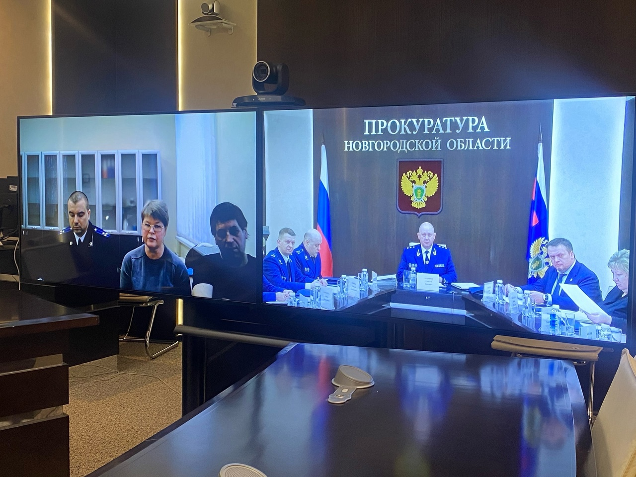

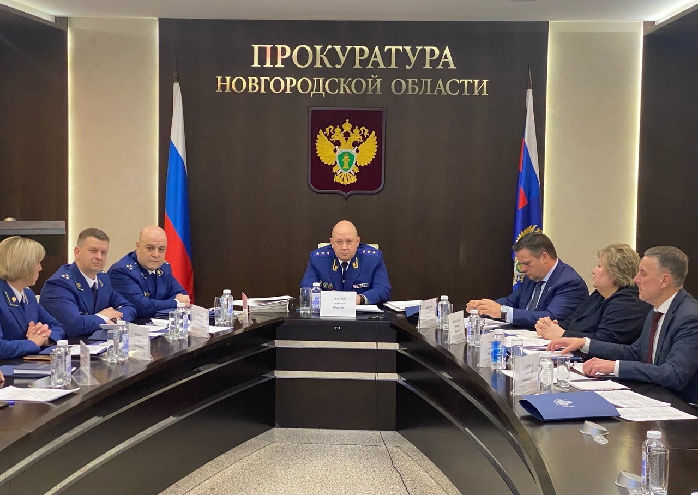

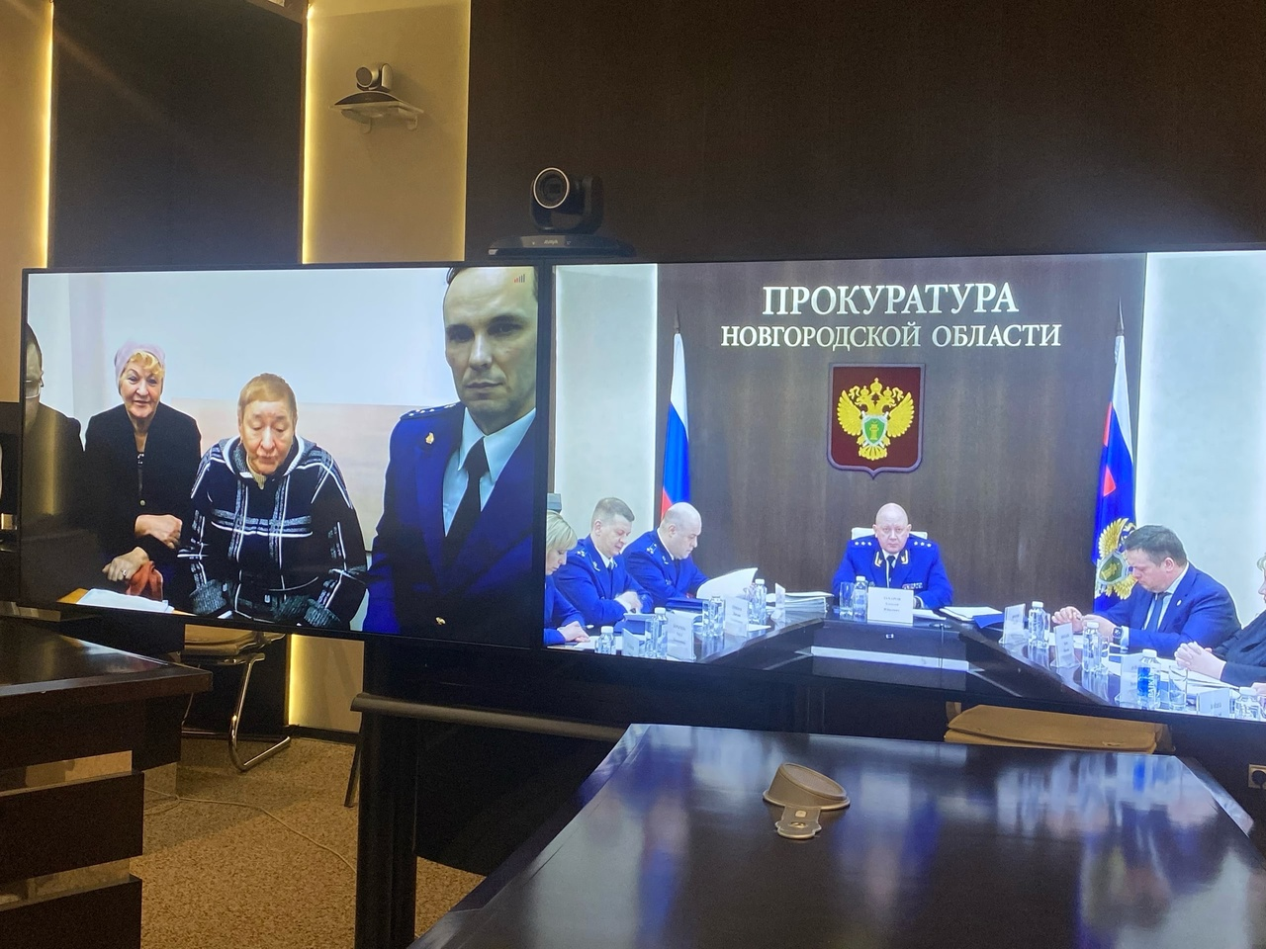

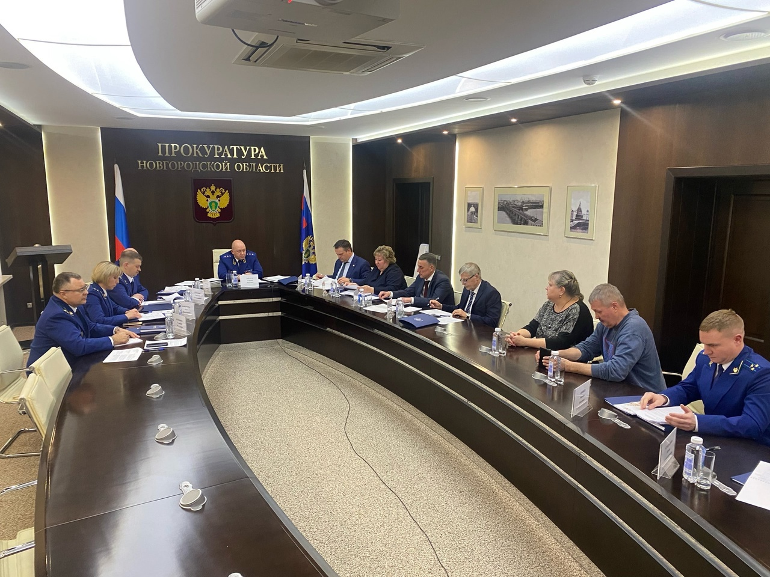

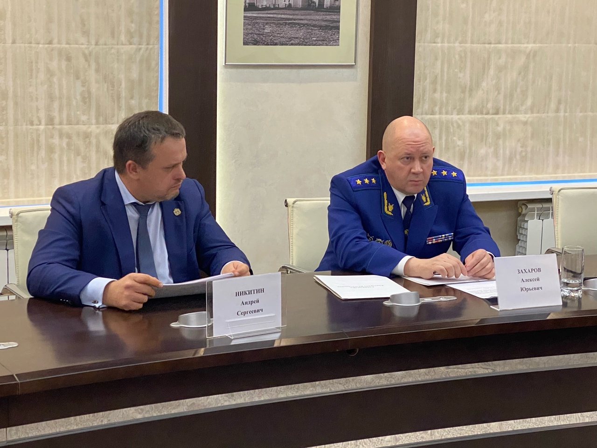

СОВЕТ ДЕПУТАТОВ ВЕРЕБЬИНСКОГО СЕЛЬСКОГО ПОСЕЛЕНИЯ

Р Е Ш Е Н И Е
от 10.02.2023 № 110 д. Веребье
О внесении изменений в решение Совета депутатов Веребьинского сельского поселения от 28.12.2016 № 80

В соответствии с п.27 ст.1 , ст. 8 Градостроительного кодекса Российской Федерации, Уставом Веребьинского сельского поселения,
Совет депутатов Веребьинского сельского поселения
РЕШИЛ:
Внести изменение в решение Совета депутатов Веребьинского сельского поселения от 28.12.2016 № 80 «Об утверждении программы комплексного развития систем коммунальной инфраструктуры Веребьинского сельского поселения на 2017-2026 годы»:

В разделе «Перечень инвестиционных проектов в отношении соответствующей системы коммунальной инфраструктуры» изложить в следующей редакции:

«П. 6.6.4. Перечень инвестиционных проектов в водоснабжении и водоотведении»
№ п/п | Мероприятие | Период реализации, гг. | Источник  финансирования
1 | строительство нецентрализованного источника водоснабжения (шахтного колодца) в населенном пункте (где нецелесообразно применять централизованные источники водоснабжения) д. Пелюшня | 2023 г. | бюджет Новгородской области, бюджет Маловишерского района, бюджет муниципального образования
2. Опубликовать решение в бюллетене «Веребьинский вестник» и разместить на сайте Администрации Веребьинского сельского поселения.
Глава сельского поселения Т.В. Тимофеева

СВЕДЕНИЯ
О ЧИСЛЕННОСТИ И СОДЕРЖАНИИ МУНИЦИПАЛЬНЫХ СЛУЖАЩИХ АДМИНИСТРАЦИИ ВЕРЕБЬИНСКОГО СЕЛЬСКОГО ПОСЕЛЕНИЯ ЗА
за 2022 год

Численность муниципальных служащих (чел.) – 2
Расходы на содержание (руб.) – 923348

СВЕДЕНИЯ О СОДЕРЖАНИИ ЛИЦА, ЗАМЕЩАЮЩЕГО МУНИЦИПАЛЬНУЮ ДОЛЖНОСТЬ В ВЕРЕБЬИНСКОМ СЕЛЬСКОМ ПОСЕЛЕНИИ
за 2022 год

Количество лиц, замещающих муниципальные должности (чел.) – 1
Расходы на их содержание (руб.) - 549504

Комитет по управлению имуществом Администрации Маловишерского муниципального района Новгородской области (далее — Комитет) в соответствии со ст. 39.42 Земельного кодекса РФ информирует правообладателей земельных участков о возможном установлении публичного сервитута с целью размещения объекта электросетевого хозяйства сроком на 49 лет по ходатайству ПАО «Россети Северо-Запад» в отношении следующих земельных участков:
№ п/п | Адрес или иное описание местоположения земельного участка (участков), в отношении которого испрашивается публичный сервитут/ Цель установления публичного сервитута | Кадастровый номер земельного участка, в отношении которого испрашивается публичный сервитут
1 | Новгородская область, Маловишерский район для размещения объекта электросетевого хозяйства ВЛ-10 кВ Л-1 ПС Оксочи на Комель | 53:08:0000000:107, адрес: Новгородская обл,  р-н Маловишерский, на земельном участке  расположено сооружение, автодорога  Веребье-Оксочи;  53:08:0000000:115, адрес: Новгородская обл, р-н Маловишерский, на земельном участке расположено сооружение, автодорога Веребье-Оксочи-Новоселицы-Порыхалово; 53:08:0000000:118, адрес: Новгородская обл, р-н Маловишерский, на земельном участке расположено сооружение, автодорога Веребье-Оксочи-Новоселицы-Порыхалово; 53:08:0000000:3618, адрес: Новгородская обл, Маловишерский муниципальный район, Веребьинское сельское поселение, деревня Оксочи, земельный участок 1дор; 53:08:0000000:3620, адес: Новгородская обл, Маловишерский муниципальный район, Веребьинское сельское поселение, земельный участок 8дор;  53:08:0064401:12, адрес: Новгородская обл, р- н Маловишерский, лесные кварталы №243, 265, Бургинское участковое лесничество, Маловишерское лесничество; 53:08:0064401:16, адрес: Новгородская обл, р- н Маловишерский, с/п Веребьинское, земельный участок расположен в южной части кадастрового квартала; 53:08:0064401:17, адрес: Новгородская обл, р- н Маловишерский, с/п Веребьинское, земельный участок расположен в центральной части кадастрового квартала; 53:08:0064501:8, адрес: Новгородская обл, р- н Маловишерский, Веребьинское лесничество, лесные кварталы №239, 243, 244, 246;  53:08:0110401:26, адрес: Новгородская обл, р- н Маловишерский, с/п Веребьинское, д. Большое Кленово;  53:08:0110401:27, адрес: Новгородская обл, р- н Маловишерский, лесные кварталы №110, 248, 265, 270, 285-287 Веребьинское участковое лесничество Маловишерское лесничество;  53:08:0113401:18, адрес: обл. Новгородская, р-н Маловишерский, с/п Веребьинское, д. Подгорье;  53:08:0113401:19, адрес:Новгородская обл, р-н Маловишерский, Маловишерское лесничество, Веребьинское участковое лесничество, лесной квартал №283;  53:08:0113701:9, адрес: обл. Новгородcкая, р-н Маловишерский, д. Порыхалово;  53:08:0113701:10, адрес:обл. Новгородcкая, р-н Маловишерский, д. Порыхалово;  53:08:0113701:11, адрес:обл. Новгородcкая, р-н Маловишерский, д. Порыхалово;  53:08:0113701:13, адрес:обл. Новгородская, р-н Маловишерский, с/п Веребьинское, д. Порыхалово;  53:08:0113701:20, адрес:обл. Новгородcкая, р-н Маловишерский, д. Порыхалово;  53:08:0113701:26, адрес:обл. Новгородская, р-н Маловишерский, с/п Веребьинское, д. Порыхалово;  53:08:0113701:27, адрес: Новгородская область, р-н Маловишерский, л есные кварталы №281,283,299,300,Веребьинское участковое лесничество Маловишерское лесничество;  53:08:0113701:170, адрес:Российская Федерация, Новгородская область, Маловишерский муниципальный район, Веребьинское сельское поселение, деревня Порыхалово, улица Совхозная, земельный участок 17;  53:08:0113701:171, адрес: Российская Федерация, Новгородская область, Маловишерский муниципальный район, Веребьинское сельское поселение, деревня Порыхалово, улица Совхозная, земельный участок 19дор;  53:08:0114703:9, адрес: Новгородская область, р-н Маловишерский, Веребьинское сельское поселение, д Оксочи, ул Новая, д 5;  53:08:0114703:80, адрес: обл. Новгородская, р-н Маловишерский, с/п Веребьинское, д. Оксочи;  53:08:0114703:103, адрес: Новгородская область, р-н Маловишерский, с/п Веребьинское, д Оксочи;  53:08:0115201:16, адрес: Новгородская область, р-н Маловишерский, Маловишерское лесничество, Веребьинское участковое лесничество, лесные кварталы  №282-284, 288, 300;  53:08:0115301:22, адрес: обл. Новгородская, р-н Маловишерский, с/п Веребьинское, д. Посохово;  53:08:0115301:23, адрес: Новгородская обл, р-н Маловишерский, лесной квартал №299 Веребьинское участковое лесничество Маловишерское лесничество;  53:08:0115401:9, адрес: Новгородская обл, р- н Маловишерский, с/п Веребьинское, д Новоселицы;  53:08:0115401:10, адрес: Новгородская обл, р- н Маловишерский, с/п Веребьинское, д Новоселицы;  53:08:0115401:42, адрес: Новгородская обл, р- н Маловишерский, Маловишерское лесничество, Веребьинское участковое лесничество, лесные кварталы №297, 298, 299, 310;  53:08:0115501:13, адрес: Новгородская область, р-н Маловишерский, Маловишерское лесничество, Веребьинское участковое лесничество, лесные кварталы №76, 85-89, 98, 108, 109, 241-243, 265, 269,282;  53:08:0063601:21, адрес: Новгородская обл, р- н Маловишерский, с/п Веребьинское, д.  Ольховка;  53:08:0063601:22, адрес: Новгородская обл, р-н Маловишерский, Маловишерское лесничество, Веребьинское участковое лесничество, лесные кварталы №28, 221-224, 229-231, 239;  53:08:0064001:30, адрес: Новгородская обл, р-н Маловишерский,с/п Веребьинское, д. Комель;  53:08:0064001:31, адрес: Новгородская обл,  р-н Маловишерский, Веребьинское лесничество, лесные кварталы №239, 242, 243;  53:08:0064401:11, адрес: Новгородская обл, р- н Маловишерский, с/п Веребьинское, д. Комель, м. Поозерье;  53:08:0115301:22, адрес: Новгородская обл, р- н Маловишерский, с/п Веребьинское, д.  Посохово.
Адрес, по которому заинтересованные лица могут ознакомиться с поступившими ходатайствами об установлении публичного сервитута и прилагаемым к нему описанием местоположения границ публичного сервитута, подать заявление об учете прав на земельные участки, а также срок подачи указанных заявлений, время приема заинтересованных лиц для ознакомления с поступившими ходатайствами об установлении публичного сервитута:
Администрация Маловишерского муниципального района, 174260, Новгородская область, Маловишерский район, г. Малая Вишера, ул. Володарского, д.14, кабинет № 23. тел. (881660) 31-462, время приёма граждан: ежедневно с 8:30 до 17:30 кроме выходных и праздничных дней (обед с 13:00 до 14:00).
в течение 30 дней со дня опубликования сообщения.
Официальные сайты в информационно – телекоммуникационной сети «Интернет», на котором размещается сообщение о поступившем ходатайстве об установлении публичного сервитута:
Сайт Администрации Веребьинского сельского поселения в информационно – телекоммуникационной сети «Интернет»: verbadm.ru;
Сайт Администрации Маловишерского муниципального района в информационно – телекоммуникационной сети «Интернет»: http://www.mvadm.ru.
Правообладатели земельных участков, в отношении которых испрашивается публичный сервитут, если их права не зарегистрированы в Едином государственном реестре недвижимости, в течение тридцати дней со дня опубликования данного сообщения подают в Администрацию Маловишерского муниципального района Новгородской области заявление об учете их прав (обременений прав) на земельные участки с приложением копий документов, подтверждающих эти права (обременения прав). В таких заявлениях указывается способ связи с правообладателем земельных участков, в том числе их почтовый адрес и (или) адрес электронной почты.
Правообладатели земельных участков, подавшие такие заявления по истечении указанного срока, несут риски невозможности обеспечения их прав в связи с отсутствием информации о таких лицах и их правах на земельные участки. Такие лица имеют право требовать от обладателя публичного сервитута плату за публичный сервитут не более чем за три года, предшествующие дню направления ими заявления об учете их прав (обременений прав).

Учредитель: Совет депутатов Веребьинского сельского поселения  Издатель: Администрация Веребьинского сельского поселения  Адрес издателя: 174271.Новгородская область, Маловишерский район, д.Веребье, ул. 1 Мая, д.47 | Главный редактор: Тимофеева Т.В.  Адрес редакции: 174271.Новгородская область, Маловишерский район, д.Веребье, ул. 1 Мая, д.47  Телефон: 35-633, e-mail: werebje@yandex.ru  Интернет – страница бюллетеня verebinskoe-r49.gosweb.gosuslugi.ru/ Веребьинский вестник | Тираж: 5 экз.  Распространяется бесплатно  Номер подписан: 14.02.2023

